Murillo Assis, Gustavo Miguel

Curso Técnico de Desenvolvimento de Sistemas

**Documentação do projeto - HROADS**

**Orientador: Saulo e Lucas**

**São Paulo**

**2021**

**Modelagem: Conceitual**

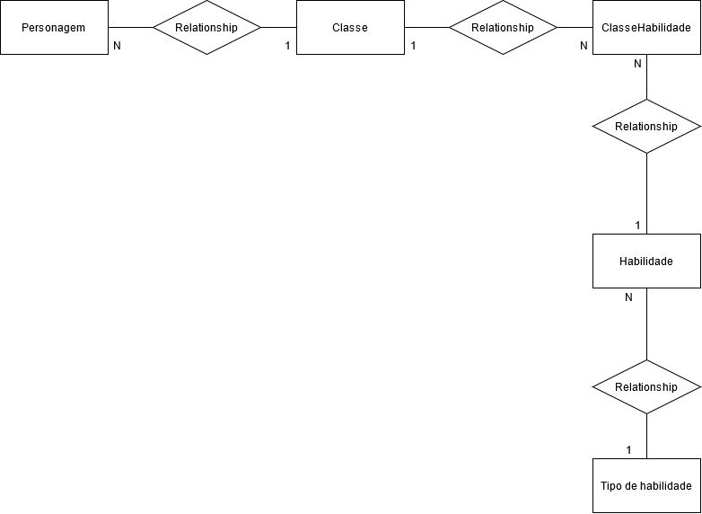

A modelagem conceitual nos ajuda a entender a cardinalidade entres as entidades e quais são as relações de chaves diretas.

**Modelagem: Lógica**

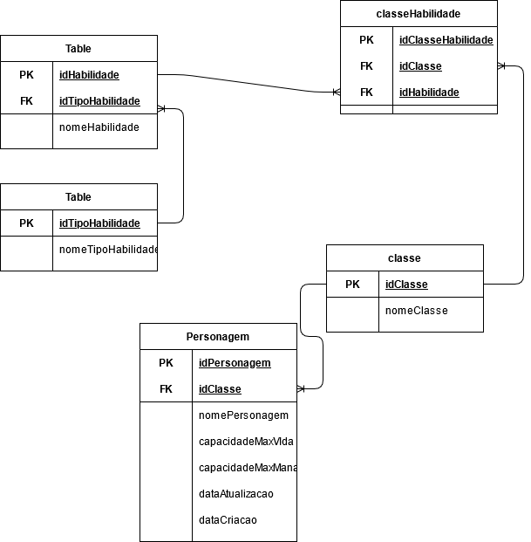

A modelagem lógica nos ajuda a compreender quais são os atributos de cada entidade e também mostrar as ligações de cardinalidade de forma mais visual.

**Modelagem: Física**

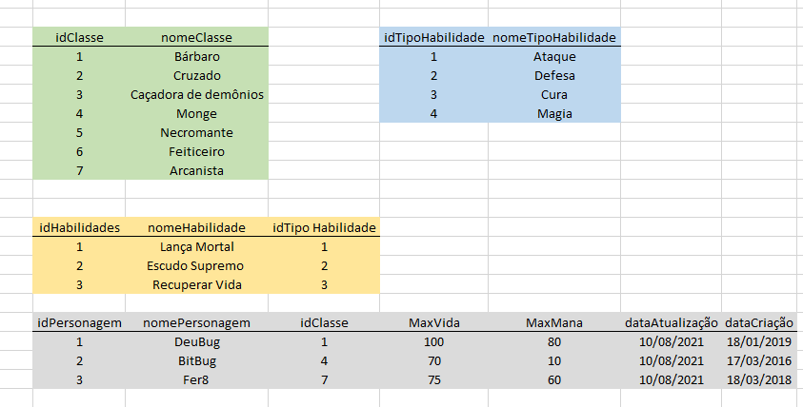

A modelagem física nos dá uma ideia bem visual de como as tabelas ficaram e em quais pontos se relacionarão

**Cronograma**

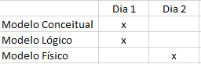

Trello: https://trello.com/b/VrbPjde1/projeto-hroads